CI/CD
Roberto Ripoll Cones
02/11/2026
IES Juan de Garay
CE CLOUD – Despliegue de servicios administrados en la nube

Contenido
No se encontraron entradas de tabla de contenido.

Creación del bucket en S3
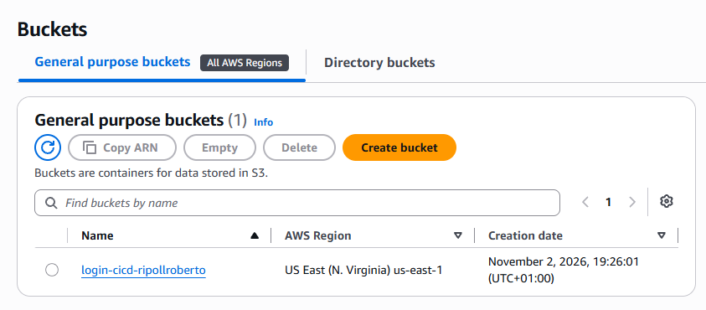

Obtener las credenciales de AWS

